АКТ
визуального осмотра земельного участка

Дата осмотра 10 декабря 2019 года
Время осмотра 15-20
по адресу: обл.Оренбургская, р-н Оренбургский, с/с Подгородне-Покровский, с.Подгородняя Покровка, ул.Пролетарская, дом №18 кадастровый номер 56:21:1801003:0035
Лица, проводившие осмотр:
Ахмерова Ольга Геннадьевна – ведущий специалист администрации МО Подгородне-Покровский сельсовет;
Ломакин А.В. – ведущий специалист администрации МО Подгородне-Покровский сельсовет.

На основании заявления собственника земельного участка Сальникова В.М. (№489 от 10.12.2019) о выдаче разрешения на отклонение от предельных параметров разрешенного строительства для строительства жилого дома путем уменьшения расстояния от границы участка до жилого дома со стороны земельного участка с кадастровым номером 56:21:1801003:42, по адресу: обл.Оренбургская, р-н Оренбургский, с/с Подгородне-Покровский, с.Подгородняя Покровка, ул.Пролетарская, дом №16 с 3,0 метров до 1,20 метров сотрудники выехали на место нахождения земельного участка. Осмотр проводился в дневное время, при естественном освещении.
При визуальном осмотре выявлено, что на земельном участке располагается строение – дом, расположенный в границах указанных в схеме.
Акт составлен в 1 экземпляре для приобщения к публичным слушаниям назначенным на 24.12.2019 с 15-00.
Прилагается 6 фотографий на 3 листах.
Подписи лиц, проводивших осмотр:

Ахмерова О.Г. __________________

Ломакин А.В. ___________________

Приложение к акту осмотра от 10.12.2019 – ул.Пролетарская д.№18 с.П-Покровка

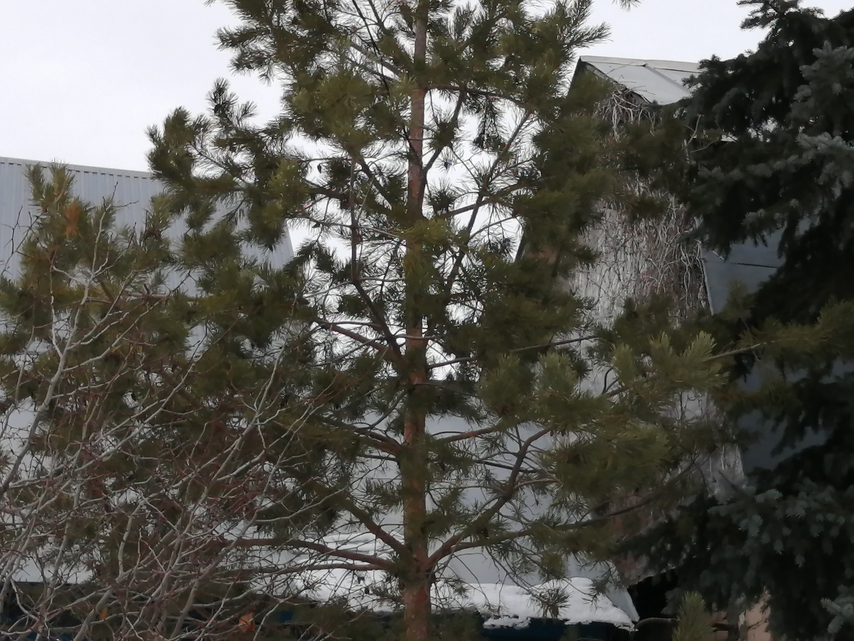

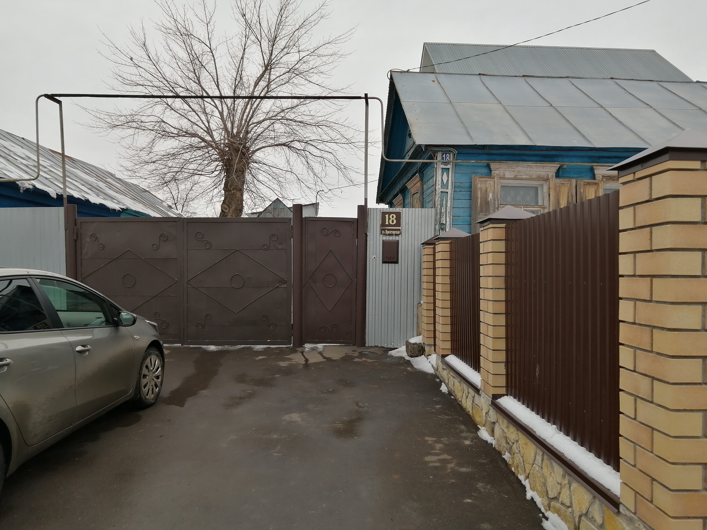

Приложение к акту осмотра от 10.12.2019 – ул.Пролетарская д.№18 с.П-Покровка

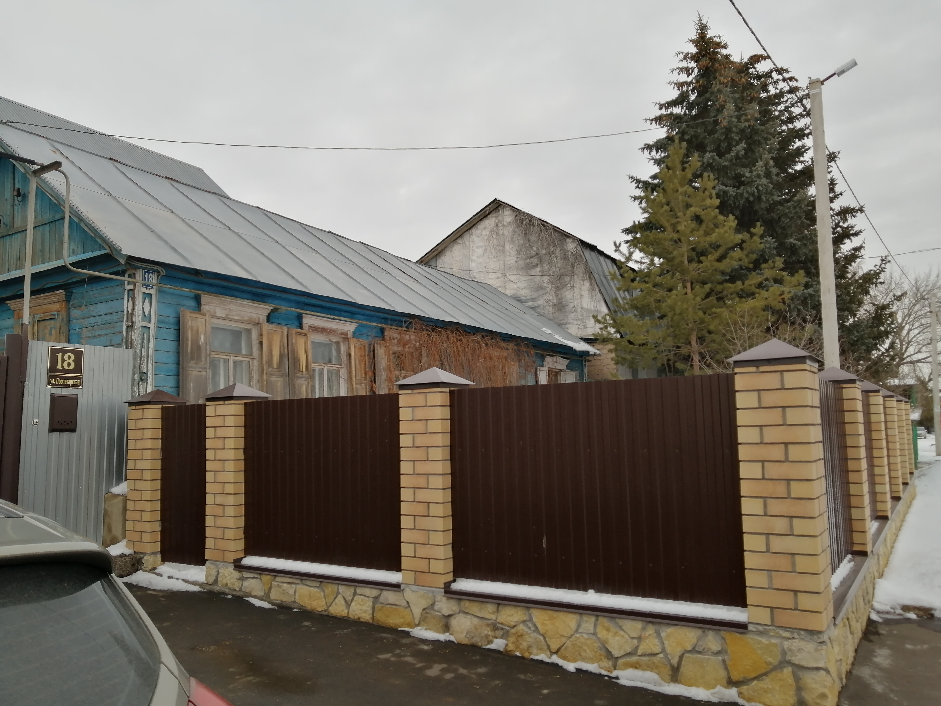
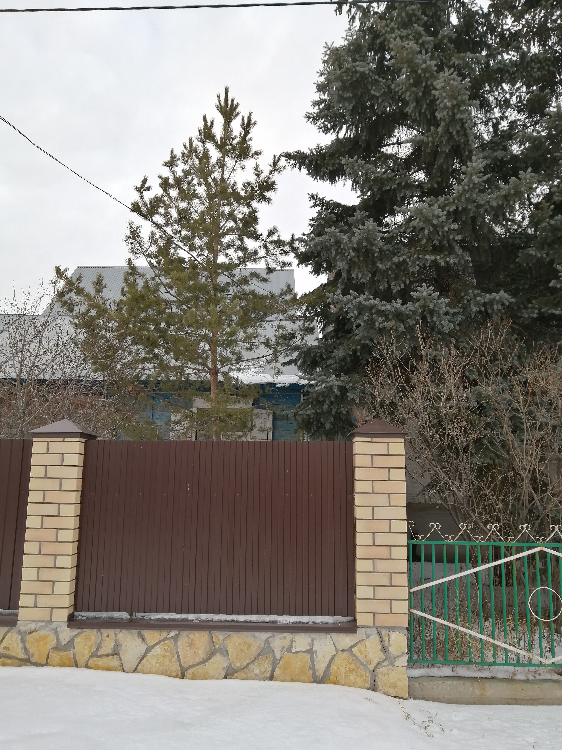

Приложение к акту осмотра от 10.12.2019 – ул.Пролетарская д.№18 с.П-Покровка

